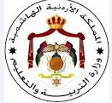

**المملكة الاردنية الهاشمية**

**وزارة التربية والتعليم**

**مديرية التربية والتعليم – لواء الجامعة**

**مدرسة علي رضا الركابي الأساسية للبنين**

**الاختبار الاول**

**المبحث :علوم الارض والبيئة مدة الامتحان : حصة واحدة**

**الاسم : الصف والشعبة :الخامس ( )**

**السؤال الاول: اذكر 4عادات صحية يتعين علينا اتباعها ( /4علامة)**



**السؤال الثاني : ( / 6 علامة)**

**الشكل المجاور يمثل اعضاء الجهاز الهضمي، اكتب اسماء الاعضاء المشار اليها في الرسم.**

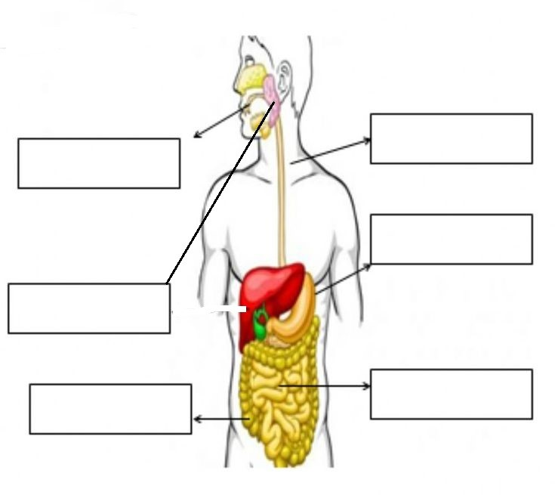

**السؤال الثالث : ( / 10علامة)**

ضع دائرة حول رمز الاجابة الصحيحة

1) اي المجموعات الغذائية التالية تعتبر مصدراً للطاقة

أ) الدهون ب) البروتينات ج) الفيتامينات

2) اي الاغذية التالية من المصادر **الحيوانية** للبروتين:

أ) البيض ب) المكسرات ج) البقوليات

3) اي التالي يؤدي الى الاصابة بمرض السكري

أ) تناول كميات كبيرة من السكريات ب) الاكثار من تناول الكربوهيدرات ج)جميع ما ذكر صحيح

4) تبلغ نسبة الماء في جسم الانسان:

أ)70% ب) 50% ج) 30%

5) اي الفيتامينات التالية يسهم في امتصاص الكالسيوم اللازم لبناء عظام واسنان قوية:

أ) فيتامين D ب) فيتامين C ج) فيتامين A

6) الجهاز الذي يتخلص من الفضلات الصلبة في جسم الانسان:

أ) جهاز الدوران ب) الجهاز البولي ج) الجهاز الهضمي

7) يتخلص الجلد من الماء والاملاح الزائدة على شكل سائل يسمى:

أ) العرق ب) البول ج) اللعاب

8) العضو الذي يقوم بتنقية الدم في الجهاز البولي:

أ) الكلية ب) الحالب ج) المثانة

9) العضو الذي يحتفظ في البول لحين خروجه خارج الجسم :

أ) الكلية ب) الحالب ج) المثانة

10) يطلق على الغذاء الذي يتكون من كميات مناسبة من مصادر كل مجموعة من مجموعات الغذاء اسم:

أ) الغذاء اللذيذ ب) الغذاء الصحي ج) الغذاء المتوازن